№ 42

30.09.2020г

Уважаемые жители Скалинского сельсовета!
Дорогие пенсионеры!

Поздравляем людей, которые очень многое знают об этой жизни. Людей, которые могут многое рассказать и многому научить. Людей, чьи благородные седины означают не только возраст, но и безграничную мудрость, бесценный опыт и большие познания. Желаем вам бесконечно долгих и счастливых лет, наполненных здоровьем, покоем, счастьем и заботой. Желаем, чтобы, не смотря на возраст, ваша душа всегда оставалась молодой и энергичной.
С Днем пожилого человека!

С.В. Яшенькин Глава Скалинского сельсовета
Н.Н. Апатьева Председатель женсовета
Ю.А.Токарева Председатель Совета ветеранов

============ ============= ===========
5 октября - День учителя!
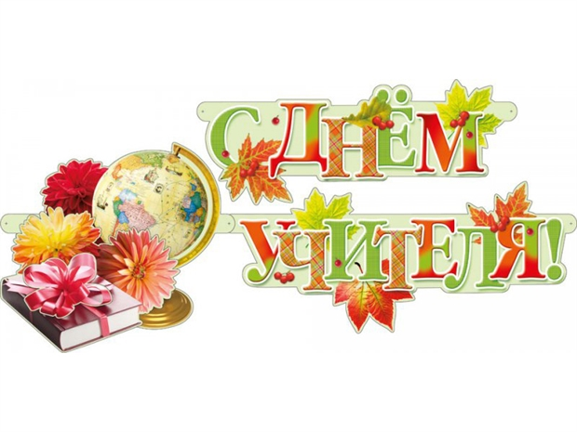

Учитель, сколько в этом слове, Тепла, надежды, доброты!
Счастливой жизни вы основа, И слава гордая страны!
Желаем вам рассветов ясных, Чудесных от успехов дней,
Здоровья, радости и счастья, Улыбок добрых от детей!

С.В. Яшенькин Глава Скалинского сельсовета
Н.Н. Апатьева Председатель женсовета Ю.А.Токарева Председатель Совета ветеранов

============ ============= ===========

От всей души поздравляем жителей Скалинского сельсовета,
родившихся в октябре!

Букеты «красок» собирая, Листва, кружится золотая,
Вам, посылая свой «привет»,Что октябрем, для Вас, согрет!
Он, послан Вам — для поздравления, Неся: почет и уважение,
Карьеру, должность, вдохновение, В Ваш, светлый праздник — День Рождения!
С.В. Яшенькин Глава Скалинского сельсовета
Н.Н. Апатьева Председатель женсовета
Ю.А.Токарева Председатель Совета ветеранов

Уважаемые жители Скалинского сельсовета!
Доводим до Вашего сведения информацию:
НОВОЕ В ЗАКОНОДАТЕЛЬСТВЕ О ГОСУДАРСТВЕННОМ КОНТРОЛЕ (НАДЗОРЕ)
И МУНИЦИПАЛЬНОМ КОНТРОЛЕ
С 01.11.2020 начинает действовать (за исключением некоторых положений) Федеральный закон от 31.07.2020 N 247-ФЗ «Об обязательных требованиях в Российской Федерации».
ФЗ № 247 устанавливает новые правила относительно содержащихся в НПА обязательных требований, связанных с осуществлением предпринимательской деятельности, соблюдение которых оценивается в рамках государственного и муниципального контроля. Что изменилось?
С 1 февраля 2021 года начнет действовать норма, согласно которой положения НПА, устанавливающие обязательные требования (т.е. требования, «которые связаны с осуществлением предпринимательской и иной экономической деятельности, и оценка соблюдения которых осуществляется в рамках государственного контроля (надзора), муниципального контроля, привлечения к административной ответственности, предоставления лицензий и иных разрешений, аккредитации, оценки соответствия продукции, иных форм оценки и экспертизы»), могут вступать в силу дважды в год – с 1 марта, или с 1 сентября соответствующего года, но не раньше, чем по истечении 90 дней с момента официального опубликования НПА. Указанный порядок не распространяется на акты, направленные на недопущение возникновения последствий эпидемий и катастроф, принятые с целью предупреждения угрозы безопасности РФ, при введении режима повышенной готовности или ЧС на всей территории страны или в ее регионах.
Также установлено, что НПА Правительства РФ, федерального органа исполнительной власти либо уполномоченной организации, содержащие обязательные требования, будут действовать не более 6 лет с момента вступления в силу (если иное не установлено федеральным законом или принятым в соответствии с ним НПА Правительства).
Определено, что обязательные требования должны быть исполнимыми. При их установлении должны оцениваться затраты на их исполнение лицами, в отношении которых они устанавливаются. Эти затраты должны быть соразмерны рискам, предотвращаемым обязательными требованиями. Не должно быть обязательных требований, которые исключают возможность исполнения других обязательных требований.
Установлено, что Правительство РФ в срок до 1 января 2021 года будет отменять, признавать утратившими силу и не действующими на территории РФ ряд НПА, содержащих обязательные требования, соблюдение которых оценивается при осуществлении государственного контроля (надзора).
При этом даже если акты не отменены, не признаны утратившими силу (не действующими), с 1 января 2021 года при осуществлении контрольных мероприятий запрещается оценивать соблюдение обязательных требований, вступивших в силу до 1 января 2020 года. За несоблюдение требований, содержащихся в этих НПА, с 1 января 2021 года к административной ответственности привлекать не будут.
С 01.07.2021 начинает действовать (за исключением отдельных положений) Федеральный закон от 31.07.2020 N 248-ФЗ «О государственном контроле (надзоре) и муниципальном контроле в Российской Федерации».
Закон регулирует деятельность контрольных (надзорных) органов, направленную на выявление, пресечение и предупреждение нарушений обязательных требований.
Законом введен прямой запрет на установление количественных ключевых показателей вида контроля. Фактически это означает отказ гос.органов от т.н. «палочной системы», при которой деятельность контролеров оценивается исходя из количества проведенных мероприятий, выявленных нарушений, составленных протоколов и штрафов в отношении привлеченных к ответственности лиц.
Устанавливается приоритет профилактических мероприятий, направленных на снижение риска причинения вреда (ущерба), по отношению к контрольным и надзорным мероприятиям. Любые мероприятия, проводимые контролирующими органами, и применяемые меры по пресечению и устранению нарушений должны быть соразмерны нарушению и причиненному нарушением вреду. Законом закреплено, что контролеры в своей деятельности должны ограничиваться только контрольными (надзорными) мероприятиями и действиями, необходимыми для обеспечения соблюдения обязательных требований.
Все плановые мероприятия, по-прежнему будут проводиться на основании согласованного с прокуратурой годового плана. Согласовывать с прокуратурой будут и некоторые внеплановые контрольные мероприятия. Так, по общему правилу, согласование потребуется для проведения внеплановых контрольных и мониторинговых закупок, выборочного контроля, инспекционных визитов, рейдовых осмотров и выездных проверок.
Также ФЗ № 248 закрепляет возможность онлайн-взаимодействия проверяющего с проверяемым. Предусмотрено, что контрольные органы будут составлять документы в электронной форме и заверять их усиленной квалифицированной электронной подписью. Сведения о действиях и решениях контролеров будут размещаться, в том числе, на портале «Госуслуги». При этом до конца 2023 года документы могут направляться в бумажном виде по запросу контролируемого лица, или в случае невозможности передать документ в электронном виде.
Указанные законы призваны устранить недостатки действующего законодательства, регламентирующего основания, порядок и процедуру проверочных мероприятий в отношении бизнеса.
Старший помощник прокурора Колыванского района Михнева Ю.А.

Материалы подготовлены: Глазунова Ю.В., администрация Скалинского сельсовета
Набор и верстка: Глазунова Ю.В.
Адрес: 633180 Новосибирская область Колыванский район, с. Скала, ул. Чехова-47, тел/факс. 25-266
Тираж 300 экземпляров. Официальный сайт администрации Скалинского сельсовета: skalinskiy.nso.ru

